Películas de poli(anhídrido maleico-alt-etileno) modificado con aminoácidos y activado con divinil sulfona para la inmovilización de la enzima lacasa extremófila

Catalina Sozaª, Jenny Blamey^{a,b}, Marcela Urzúaª

ª Departamento de química, Facultad de Ciencias, Universidad de Chile, Santiago, Chile
^{b} Fundación Biociencia, Santiago, Chile
Email: catalina.soza@ug.uchile.cl

La inmovilización de enzimas es una de las técnicas más efectivas para la aplicación de estas en el área industrial. Para estabilizar la enzima, ha sido aceptada como un método eficiente de biotransformación debido a su alta especificidad y actividad en condiciones hostiles, alcanzado una gran importancia en el desarrolo de la biocatálisis y la química sustentable.[1] La gran problemática actual de esta área es disponer de una superficie que no altere las propiedades catalíticas de la enzima al momento de su inmovilización.[2] Este estudio propone la obtención de superficies de poli(anhídrido maleico-alt-etileno) (PEMA) modificado con aminoácidos como L-Serina (Ser), L-Glutamina (Gln), L-Cisteína (Cys) y L-Treonina (Thr), y activadas con divinil sulfona (DVS) para promover la estabilidad de la enzima Lacasa (LCA) inmovilizada frente a la degradación de compuestos fenólicos presentes en contaminantes. Se obtuvieron películas delgadas de PEMA-Ser-DVS, PEMA-Gln-DVS, PEMA-Cys-DVS y PEMA-Thr-DVS sobre placas de Si-Wafer previamente tratados. La superficie modificada con aminoácidos y activada con divinil sulfona fue caracterizada mediante microscopía de fuerza atómica (AFM), elipsometría y mediciones de ángulo de contacto. Los sistemas poliméricos fueron caracgterizados mediando espectroscopía RMN-H¹, espectroscopía FTIR-ATR y análisis elemental. La actividad enzimática fue medida mediante espectroscopía UV-Vis, siguiendo las bandas características de la oxidación de Siringaldazina como sustrato modelo. Finalmente se estudia la inmovilización de la enzima LCA a través de una unión covalente multipuntual sobre películas delgadas de PEMA-Aa-DVS demostrando una mayor estabilidad de la enzima inmovilizada en comparación con la enzima libre en solución.
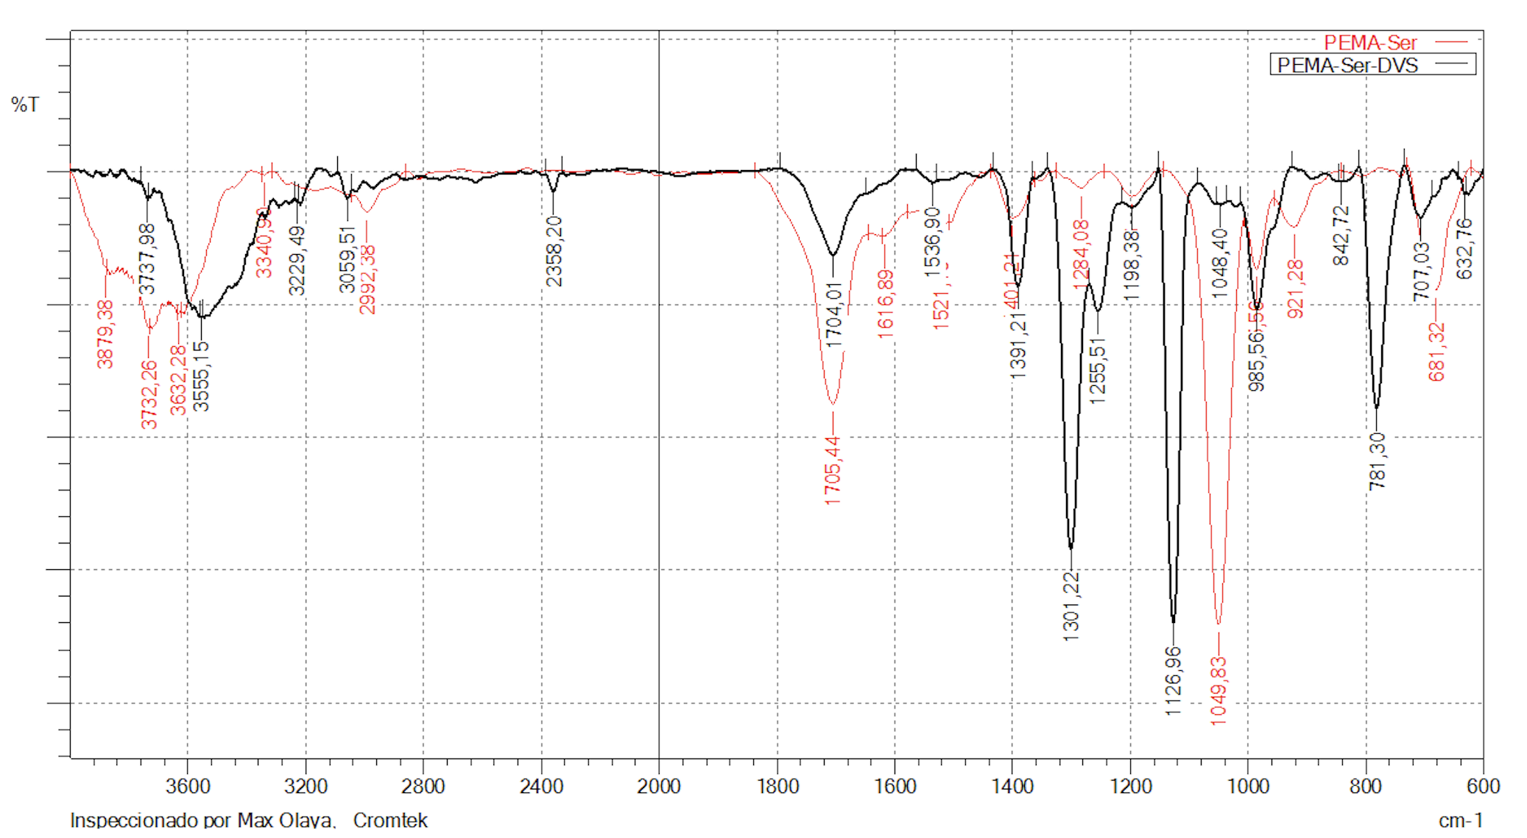
Figura 1. Espectro FTIR-ATR de PEMA-Ser-DVS
Agradecimientos:
Los autores agradecen al proyecto FONDECYT REGULAR N°1231631 y Beca Doctorado Nacional N° 21221379

Referencias:
[1] Cleiton, J. et al. Importance of the Support Properties for Immobilization or Purification of Enzymes. ChemCatChem vol. 7 www.chemcatchem.org (2015).
[2] Zhou, W., Zhang, W. & Cai, Y. Laccase immobilization for water purification: A comprehensive review. Chemical Engineering Journal vol. 403 Preprint at https://doi.org/10.1016/j.cej.2020.126272 (2021).

